2003 Caroline Godard

Communication à un colloque ou un séminaire

Date de début et de fin du colloque : 23 et 24 janvier 2003

Lieu du colloque : Arles

Titre du colloque : Séminaire STICS 2003

Associations ou institutions organisatrices : Groupe STICS et l’Unité CSE (Climat Sol, Environnement) de l’INRA Avignon

Poster présenté :

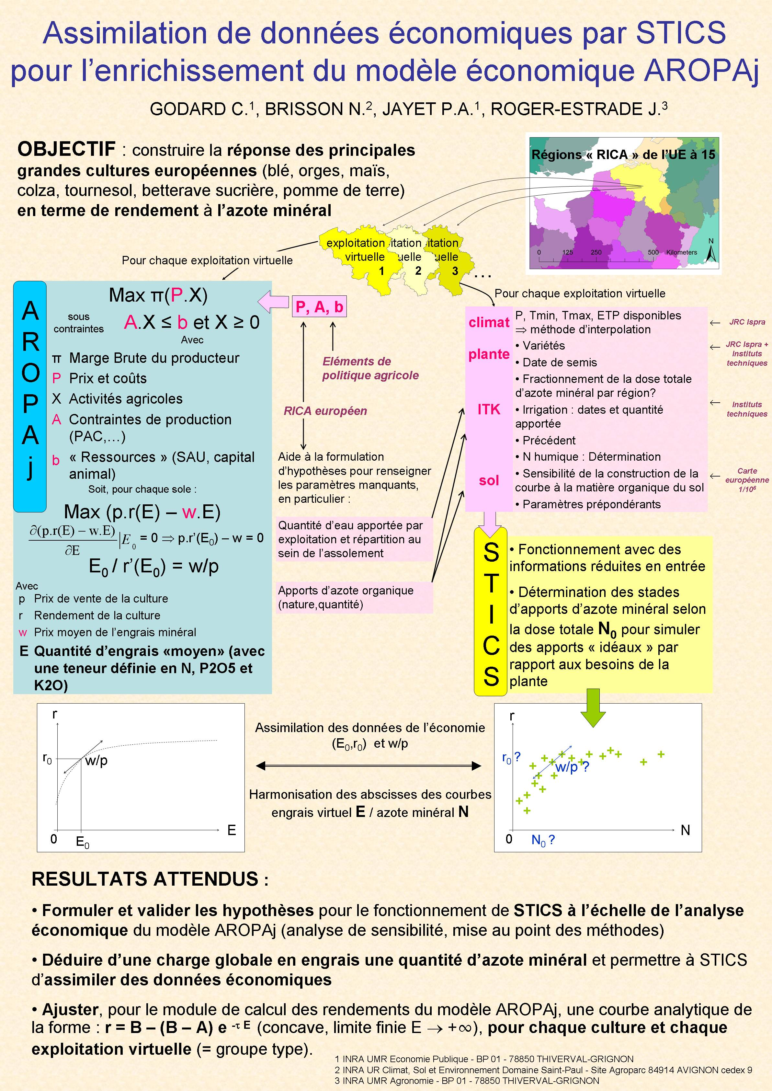

Résumé : Assimilation de données économiques par STICS pour l’enrichissement du modèle économique AROPAj

Godard C.¹, Brisson N.², Jayet P.A.¹, Roger-Estrade J.³

¹ INRA UMR Economie Publique - BP 01 - 78850 THIVERVAL-GRIGNON
² INRA UR Climat, Sol et Environnement Domaine Saint-Paul - Site Agroparc 84914 Avignon cedex 9
³ INRA UMR Agronomie - BP 01 - 78850 THIVERVAL-GRIGNON

Dans le cadre de deux projets financés par le programme GICC (Gestion des Impacts du Changement Climatique), puis dans celui d’une thèse, le module agronomique du modèle économique AROPAj va progressivement être enrichi. Plus précisément, il s’agit d’utiliser les résultats de simulations du modèle STICS, à l’échelle de parcelles virtuelles appartenant à des exploitations agricoles types, pour permettre au modèle économique de calculer les rendements des productions végétales en intégrant des paramètres agro-pédo-climatiques caractérisant les différentes régions européennes. Ainsi, l’objectif principal du travail de thèse qui vient de débuter est de construire la courbe de réponse des principales grandes cultures européenne (blé, orges, maïs, colza, tournesol, betterave sucrière, pomme de terre), en terme de rendement à l’azote minéral.
L’échelle d’analyse du modèle économique correspond à des exploitations agricoles types des régions de l’Union Européenne à 15. Ceci entraîne la nécessité de formuler des hypothèses sur les itinéraires techniques types pratiqués dans ces exploitations, le climat moyen et les sols représentatifs des régions retenues pour l'étude, afin de renseigner les entrées de STICS et/ou le paramétrer. Ces hypothèses devront être ensuite validées. Parallèlement, en transformant les données économiques disponibles (charges globales en engrais principalement), la méthode mise au point devra permettre leur assimilation par STICS. Finalement, la démarche conduira à construire et ajuster une courbe du rendement de chaque culture de chaque groupe type, en fonction de la quantité d’engrais minéral apporté, courbe qui peut s’intégrer au module de calcul des rendements d’AROPAj.

1. Formuler et valider les hypothèses pour le fonctionnement de STICS à l’échelle de l’analyse économique du modèle AROPAj.

1.1. AROPAj : présentation et principe

Le modèle économique AROPAj se base sur des exploitations virtuelles types de l’Union Européenne à 15. Ces exploitations représentatives de l’agriculture de chaque région administrative de l’UE sont issues d’une typologie qui prend en compte l’OTE (Orientation Technico-Economique qui reflète les principales activités agricoles végétales et animales rémunératrices de l’exploitation), et la classe d’altitude de l’exploitation (0-300m, 300-600m, 600-900m).
Pour chacune de ces exploitations types, le producteur est supposé rationnel économiquement : on fait l’hypothèse qu’il cherche à maximiser son profit. Le modèle économique détermine, pour chaque exploitation, quelle combinaison et quel niveau des productions animales et végétales permettent d’atteindre la marge brute la plus grande, sous des contraintes de capacité de production (la SAU totale et le capital animal sont supposés fixes) et réglementaires (quotas de production, primes diverses de la PAC). La nature des productions animales et végétales est donnée par le RICA (Réseau d’Information Comptable Agricole) européen, ainsi que les niveau de charges et de rendement liés à chaque production.
Cette source d’information devrait servir à renseigner les entrées de STICS qui sont difficiles à déterminer à l’échelle des exploitations types. En effet, ces dernières ne peuvent pas (sauf cas particulier) être localisées au sein de la région dont elles font partie.

1.2. Les conséquences de l’échelle de l’analyse économique pour les entrées de STICS

Ainsi, pour spécifier les entrées de STICS à l’échelle de chaque exploitation type synthétique, des hypothèses doivent être faites pour définir leurs caractéristiques physiques et techniques propres et compléter les informations issues des bases de données. Certaines entrées sont plus difficiles à préciser que d’autres. Les données climatiques, par exemple, sont disponibles, et notre interrogation porte surtout sur la méthode de spatialisation à adopter pour disposer de données cohérentes à l’échelle régionale. Par contre, les caractéristiques du sol et les itinéraires techniques sont plus délicats à choisir. Nous envisageons d’utiliser les références des instituts techniques et des experts pour localiser en particulier les variétés et leur date de semis, les calendriers et doses d’apports d’engrais azotés minéraux. Les données sur l’irrigation et les apports d’azote organique étant moins facilement accessibles à l’échelle d’exploitations virtuelles, le RICA européen peut nous éclairer sur ces pratiques. En effet, nous pouvons supposer que la présence et la nature des productions animales d’une exploitation conditionnent fortement l’apport d’effluents d’élevage aux cultures. De même, en étant capable d’estimer la quantité d’eau consommée par une exploitation type, à partir des données issues du RICA, des hypothèses sur sa répartition au sein de l’assolement peuvent être formulées puis testées lors de simulations. La validation de ces hypothèses sur les données d’entrée du modèle de culture pourra être faite grâce à la confrontation des résultats obtenus à ceux d’expérimentations menées dans des conditions similaires ainsi qu’à des dires d’experts.
Le modèle STICS fonctionnera avec ces informations d’entrée assez restreintes. En même temps, le modèle agronomique devra prendre en compte les conditions et les données imposées par l’économie, c'est-à-dire le rendement et les charges globales en engrais de référence (r₀ et E₀), ainsi que la valeur de la dérivée en ce point (issue de l’hypothèse de maximisation du profit du producteur et de la valeur w/p). Un mode de fonctionnement permettant au modèle de culture de simuler des apports d’azote minéral « idéaux » pour la plante qui lui permettent d’atteindre r₀ devra également être élaboré.

2. Déduire d’une charge globale en engrais une quantité d’azote minéral et permettre à STICS d’assimiler des données économiques.

Le cœur du « couplage » des deux modèles repose effectivement sur la méthode qui permettra d’harmoniser les abscisses des deux types de courbes utilisées. D’une part, la courbe attendue par le modèle économique représente une fonction de la charge globale en engrais. D’autre part, les points issus des simulations de STICS ont pour abscisse une quantité d’azote minéral. La méthode proposée devra permettre aussi bien à STICS d’assimiler les données économiques qu’à AROPAj d’intégrer les résultats fournis par STICS. A l’aide des prix et des consommations d’engrais de compositions connues pour les différents pays d’Europe, nous essaierons tout d’abord de reconstituer, à partir d’une charge globale en engrais pour chaque culture et chaque groupe type, une quantité et une composition d’engrais fictif. Il sera alors possible d’en déduire une quantité d’azote minéral (N₀), et de considérer le point (N₀, r₀) comme appartenant à la courbe de réponse construite à partir des simulations de STICS, tout en prenant en compte la valeur de la pente de la tangente en ce point référence. A l’inverse, les points donnés par STICS pourront être « transformés » de manière à permettre l’ajustement d’une courbe analytique dont l’expression pourra s’intégrer au module de calcul des rendements du modèle économique.

3. Ajuster, pour le module de calcul des rendements du modèle AROPAj, une courbe analytique pour chaque culture et chaque exploitation virtuelle (groupe-type)

La courbe du rendement (r) de chaque culture de chaque exploitation type en fonction de la quantité d’azote minéral apporté (E) qui sera insérée dans AROPAj doit être concave et avoir une limite finie quand E tend vers l’infini. Ces conditions permettent de définir la situation de production végétale optimale économiquement pour l’agriculteur, en fonction de l’intrant azoté minéral. L’intérêt de cette courbe pour le modèle économique est de pouvoir déterminer cet optimum, tout en tenant compte des conditions techniques et physiques de production, ce qui est réalisé par la modélisation de la culture par STICS. Ainsi, l’expression qui est privilégiée actuellement est : r = B – (B – A) e ^{-τ E} (où A et B représentent respectivement l’ordonnée à l’origine = rendement sans intrant azoté minéral, et la limite en l’infini = rendement maximal pouvant être atteint). Cette fonction répond effectivement aux exigences précédentes et semble de plus pouvoir s’ajuster aux premiers points issus des simulations du modèle de culture.

L’objectif principalement méthodologique est de mettre au point toutes les étapes permettant d’aboutir à une courbe de réponse propre à chaque culture et chaque groupe type pouvant s’intégrer au modèle économique. A terme, il s’agit de systématiser ces méthodes afin de réaliser automatiquement la génération et l’insertion dans le modèle économique des courbes validées d’un point de vue agronomique.

Quelques références :

Brisson et al. STICS : a generic model for the simulation of crops and their water and nitrogen balances. I. Theory and parameterization applied to wheat and corn, in Agronomy 18 (1998), p.311-346.
Maugars Solenne, Couplage d’un modèle économique et d’un modèle biophysique pour la quantification des impacts environnementaux des cultures, mémoire de DAA, Septembre 1998.
Jayet P.A., De Cara S., Donati M. Evaluating agri-environmental policies in the UE : some views and extensions from the AROPAj model : Site internet : présentation du modèle AROPAj : http://eurotools.stat.unibo.it/Brussels.html

